# Анализ URDF: расположение и наклоны joints относительно друг друга, длины звеньев

## Ограничения по значениям принимаемых углов для каждого суства

**Эти ограничения указаны в** [**оффициальной документации от Unitree**](https://support.unitree.com/home/en/developer)**.**

## Общая структура описания звена и его фрейма

Фрейм — это система координат. Каждый link в ROS2 автоматически становится фреймом, связанным жестко с частью робота. Также существуют фреймы, не связанные с роботом, например, base_footprint — в нашем случае это проекция таза (pelvis) на плоскость, на которой стоит робот.

### 1. Звено (Link <link>)

**Тег <link> описывает жесткий сегмент робота, его физические и визуальные свойства. У каждого звена должно быть уникальное имя (name).**

**Компоненты внутри <link>:**

* **<inertial> (Инерционные параметры):** Определяет массу и момент инерции звена. Критически важно для точного физического моделирования в симуляторах (например, Gazebo).
  + **<origin>:** Задает смещение и поворот центра инерции (Center of Mass) относительно геометрического центра звена.
  + **<mass>:** Масса звена в килограммах.
  + **<inertia>:** Тензор инерции, представляющий собой симметричную матрицу 3x3. Он описывает, как масса распределена вокруг осей координат. Параметры ixx, iyy, izz — это моменты инерции, а ixy, ixz, iyz — произведения инерции.
* **<visual> (Визуальное представление):** Описывает, как звено выглядит в инструментах визуализации (таких как RVIZ2).
  + **<origin>:** Смещение и поворот визуальной геометрии относительно центра звена.
  + **<geometry>:** Определяет форму. Это может быть <box>, <cylinder>, <sphere> или сложная <mesh> (обычно файл в формате .dae или .stl).
  + **<material>:** Определяет цвет (<color>) или текстуру звена.
* **<collision> (Коллизионная геометрия):** Описывает форму, используемую движком физики для расчета столкновений. Эта геометрия часто бывает более простой, чем визуальная, для повышения производительности.
  + **<origin>:** Смещение и поворот коллизионной геометрии.
  + **<geometry>:** Форма для столкновений (аналогично визуальной).

**Важно:** Визуальная и коллизионная геометрии не обязаны совпадать. Упрощение коллизионной модели — стандартная практика.

### 2. Соединение (Joint <joint>)

**Тег <joint> описывает, как два звена связаны друг с другом, и определяет тип их относительного движения.**

**Атрибуты и компоненты внутри <joint>:**

* **name:** Уникальное имя соединения.
* **type:** Тип соединения, определяющий степени свободы:
  + revolute — вращательное соединение (с ограниченным углом).
  + continuous — вращательное соединение (без ограничений, как колесо).
  + prismatic — линейное (поступательное) соединение.
  + fixed — жесткое соединение (без движения).
  + floating — соединение с полной свободой движения.
  + planar — движение в плоскости.
* **<origin>:** Задает смещение и поворот от системы координат родительского звена к системе координат дочернего звена. Это преобразование, которое помещает дочернее звено в пространстве относительно родителя.

#### Атрибут xyz — перемещение (translation)

* **Формат:** "x y z" в метрах
* **Значения по умолчанию:** "0 0 0"
* **Расшифровка:**
  + x — смещение по оси X (вперед/назад)
  + y — смещение по оси Y (влево/вправо)
  + z — смещение по оси Z (вверх/вниз)

#### Атрибут rpy — поворот (rotation)

* **Формат:** "roll pitch yaw" в радианах
* **Значения по умолчанию:** "0 0 0"
* **Расшифровка:**
  + roll — крен (вращение вокруг оси X)
  + pitch — тангаж (вращение вокруг оси Y)
  + yaw — рыскание (вращение вокруг оси Z)
* **<parent>:** Ссылка на родительское звено (link) в иерархии робота.
* **<child>:** Ссылка на дочернее звено, которое присоединяется к родительскому.
* **<axis>:** Определяет ось, вокруг которой (или вдоль которой) происходит движение. Задается единичным вектором в локальных координатах соединения. Например, xyz="1 0 0" означает ось X.
* **<limit>:** Обязателен для соединений типа revolute и prismatic. Определяет рабочий диапазон соединения.
  + lower — нижний предел (в радианах или метрах).
  + upper — верхний предел.
  + effort — максимальное усилие (крутящий момент для revolute или сила для prismatic), которое может приложить привод.
  + velocity — максимальная скорость движения.

## Разбор примера левого голеностопного сустава

URDF-описание лежит по относительному адресу:

unitree_h1_visualization_ws/src/h1_description/urdf/h1.urdf

или по [этой ссылке](https://github.com/cyberbanana777/unitree_h1_visualization_ws/blob/main/h1_description/urdf/h1.urdf) в репозитории unitree_h1_visualization_ws.

Рассмотрим левый голеностопный сустав, описанный в h1.urdf:

<link name="left_ankle_link">  
 <inertial>  
 <origin xyz="0.042575 -0.000001 -0.044672" rpy="0 0 0" />  
 <mass value="0.474" />  
 <inertia  
 ixx="0.000159668"  
 ixy="-0.000000005"  
 ixz="0.000141063"  
 iyy="0.002900286"  
 iyz="0.000000014"  
 izz="0.002805438" />  
 </inertial>  
 <visual>  
 <origin xyz="0 0 0" rpy="0 0 0" />  
 <geometry>  
 <mesh filename="package://h1_description/meshes/left_ankle_link.dae" />  
 </geometry>  
 <material name="">  
 <color rgba="0.1 0.1 0.1 1" />  
 </material>  
 </visual>  
 <collision>  
 <origin xyz="0.05 0.0 -0.05" rpy="0 0 0" />  
 <geometry>  
 <box size="0.28 0.03 0.024"/>  
 </geometry>  
 </collision>  
</link>  
  
<joint name="left_ankle_joint" type="revolute">  
 <origin xyz="0 0 -0.4" rpy="0 0 0" />  
 <parent link="left_knee_link" />  
 <child link="left_ankle_link" />  
 <axis xyz="0 1 0" />  
 <limit  
 lower="-0.87"  
 upper="0.52"  
 effort="40"  
 velocity="9" />  
</joint>

## Общая структура иерархии

Робот в URDF представляется в виде дерева звеньев, соединенных суставами. Дерево начинается с “корневого” звена (base link), которое не имеет родителя. Каждое последующее звено присоединяется к уже существующему в дереве с помощью сустава.

Посмотреть дерево соединений можно командой (если происходит публикация TF-преобразований т.е. публикуются сообщения в /tf топики — см. [методический материал 14](https://github.com/cyberbanana777/unitree_h1_docs/blob/main/instructions_and_manuals/14_Как_преобразовать_координаты_точки_из_сис_кор_одного_joint_сис_кор_другого.md)):

ros2 run tf2_tools view_frames.py

Эта команда генерирует PDF-файл с отображением всех звеньев и соединений в виде дерева.

Команда для открытия файла в системе Linux:

xdg-open frames.pdf

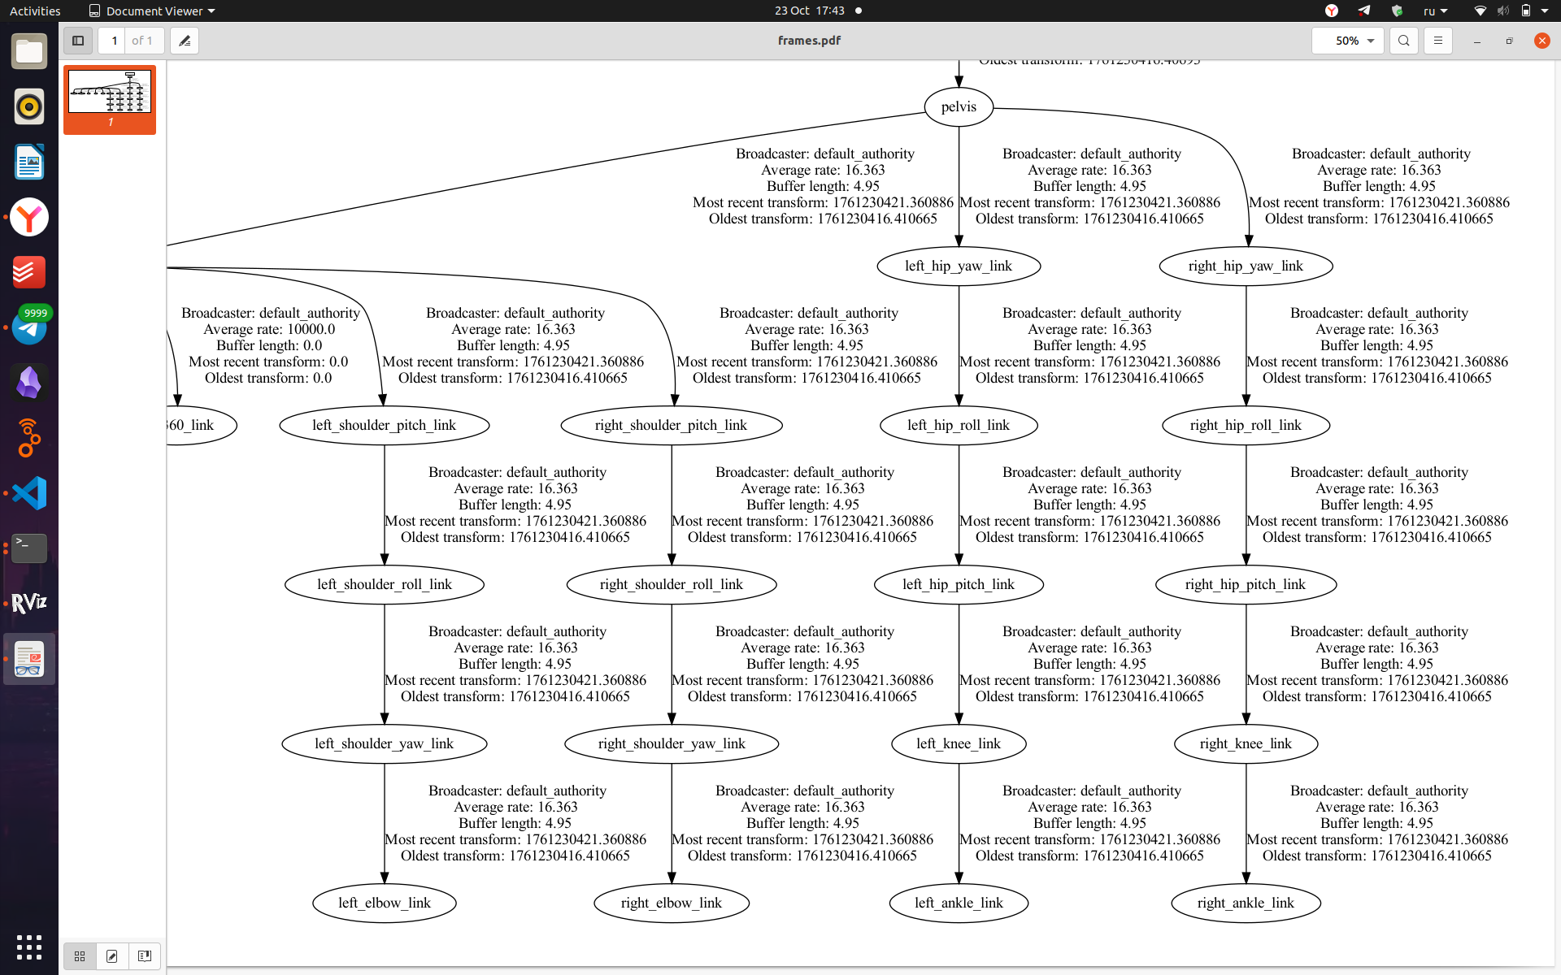

Дерево TF-преобразований

*Рисунок 5 — Дерево TF-преобразований*

В нашем примере:

* left_knee_link является родителем.
* left_ankle_link является ребенком.
* left_ankle_joint определяет, как именно ребенок соединен с родителем (включая смещение, ориентацию и ось вращения).

## Блок соединения (Joint) — left_ankle_joint

Для определения нужных параметров достаточно рассмотреть блок <joint>.

### Основные параметры соединения

<joint name="left_ankle_joint" type="revolute">

**Что это значит:** - name="left_ankle_joint" — уникальное имя соединения. - type="revolute" — вращательный тип соединения (как шарнир).

### Геометрия соединения

<origin xyz="0 0 -0.4" rpy="0 0 0" />

**Что это значит:** - Соединение расположено со смещением **-0.4 м (40 см)** по оси Z относительно родительского звена. - Это означает, что голеностоп находится на 40 см ниже коленного сустава. - Голеностоп не повернут ни по одной из осей относительно коленного сустава.

### Иерархия соединений

<parent link="left_knee_link" />  
<child link="left_ankle_link" />

**Что это значит:** - Родительское звено: left_knee_link (звено колена). - Дочернее звено: left_ankle_link (звено лодыжки).

### Ось вращения и ограничения

<axis xyz="0 1 0" />  
<limit lower="-0.87" upper="0.52" effort="40" velocity="9" />

**Что это значит:** - <axis xyz="0 1 0"> — ось вращения направлена по оси Y. - <limit>: - lower="-0.87" — минимальный угол = **-0.87 радиан** (≈ -50°). - upper="0.52" — максимальный угол = **0.52 радиан** (≈ +30°). - effort="40" — максимальный крутящий момент = **40 Н·м**. - velocity="9" — максимальная скорость = **9 рад/с** (≈ 515°/с).

## Физический смысл всей конструкции

Это описание **голеностопного сустава** робота: - Звено представляет собой часть ноги в области лодыжки. - Соединение позволяет совершать движения типа “сгибание-разгибание” стопы. - Ограничения угла позволяют двигаться от подъема стопы (50°) до опускания (30°).

# Анализ URDF: длины звеньев

Проанализируем right_hip_pitch_joint из URDF:

<!-- right_hip_roll → right_hip_pitch -->  
<joint name="right_hip_pitch_joint" type="revolute">  
 <origin xyz="0 -0.11536 0" rpy="0 0 0" />  
 <parent link="right_hip_roll_link" />  
 <child link="right_hip_pitch_link" />  
 <axis xyz="0 1 0" />  
 <limit  
 lower="-3.14"  
 upper="2.53"  
 effort="200"  
 velocity="23" />  
</joint>

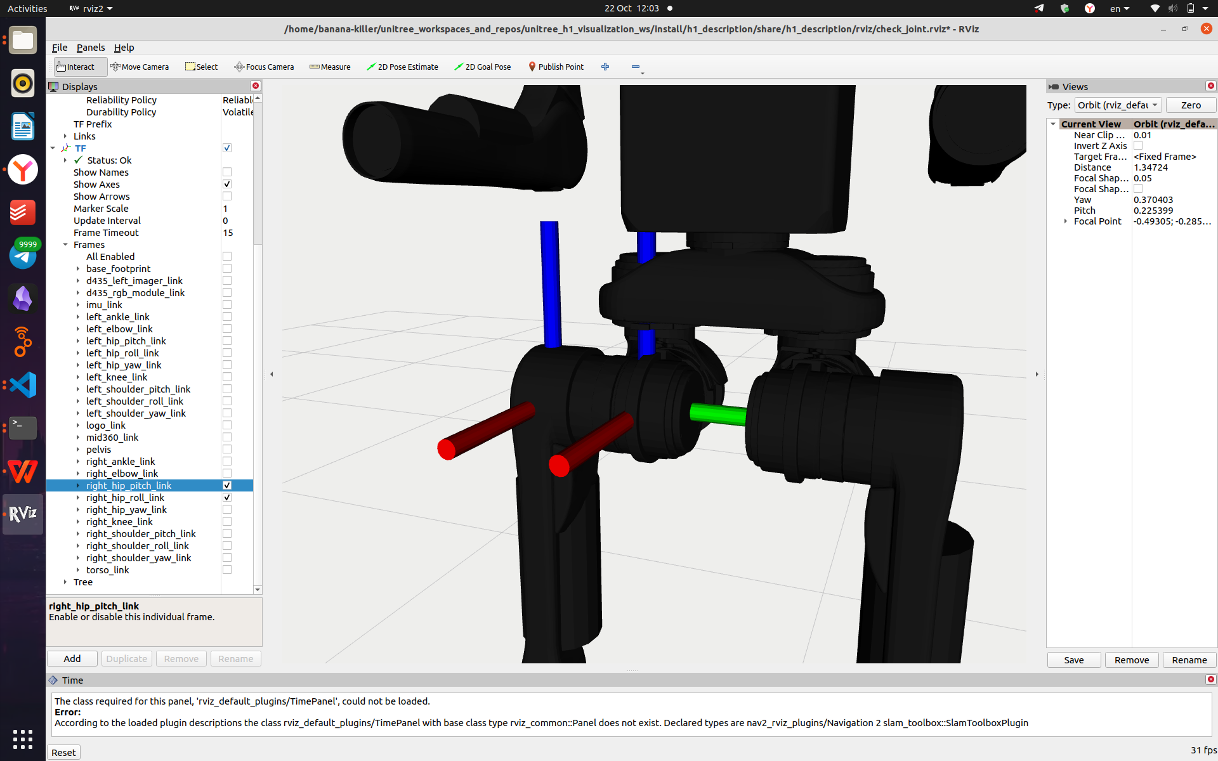

Суставы Unitree H1

*Рисунок 6 — Система координат right_hip_roll_link (справа) и right_hip_pitch_link (слева)*

**Расчёт длины звена**

В данном случае длина звена равна расстоянию между центрами систем координат right_hip_roll_link и right_hip_pitch_link.

Смещение между ними задано вектором xyz="0 -0.11536 0". Поскольку смещение присутствует только по оси Y, длина звена рассчитывается просто как модуль этого значения:

**Длина = | -0.11536 | = 0.11536 метра.**

**В общем случае**, если бы смещение было по нескольким осям, длина находилась бы по формуле:  
**Длина = √(x² + y² + z²)**